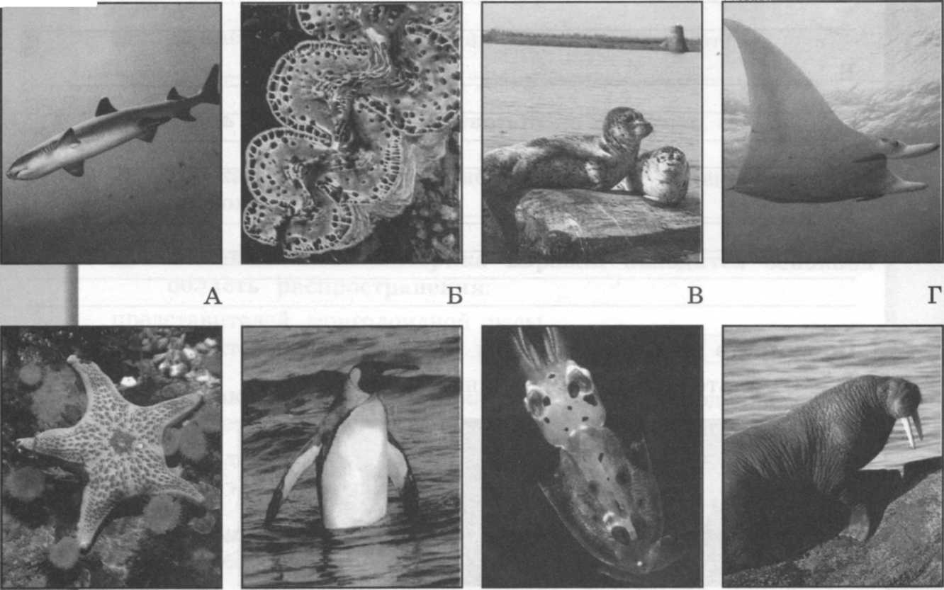
1.Разделите морских животных, изображенных на фотографиях, на три
Е
Д Ж З
группы по их местообитанию.
Суша -море –
Толща воды –
Морское дно-
2.Посмотрите на фотографии.
■ Отметьте животное, «лишнее» в этом ряду.
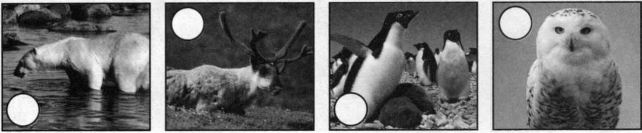
Объясните свой выбор.

3. Установите соответствие между народом и их расовой принадлежностью:
а) русские, французы, турки;
б) пигмеи, папуасы;
в) китайцы, японцы, индейцы.
- негроидная раса;
- монголоидная раса;
- европеоидная раса.

1 | 2 | 3

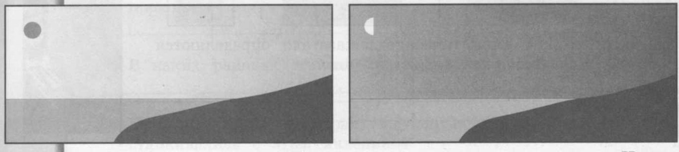
4. Нарисуйте направление дневного и ночного бриза

Днём Ночью
5.Выберите из перечисленных географических объектов те, которые расположены на материках:
Евразия _____________________________________________________________

Северная Америка _____________________________________________________

Южная Америка_______________________________________________________

Африка ______________________________________________________________

Австралия____________________________________________________________
Горы: Аппалачи, Урал, Кавказ, Альпы, Кордильеры, Анды, Гималаи, Атлас, Памир, Большой Водораздельный хребет. Равнины: Восточно-Европейская, Западно-Сибирская, Среднесибирское плоскогорье, Бразильское плоскогорье, Амазонская низменность, Великие равнины. Вулканы: Везувий, Гекла, Килиманджаро, Котопахи, Орисаба, Ключевская Сопка.

6.Заполни таблицу
Река | Бассейн океана | Левые притоки | Правые притоки
Волга

Лена

Обь

Енисей

7.. Пользуясь данными таблицы, постройте столбчатые диаграммы, показывающие соотношение площадей океанов Земли и объемов воды в них.
Показатели | Тихий | Атлантический | Индийский | Сев. Ледовитый
Площадь (млн км²) | 179,5 | 91,6 | 76,3 | 14,05
Объем воды (млн км³) | 710,0 | 329,7 | 282,7 | 18,07
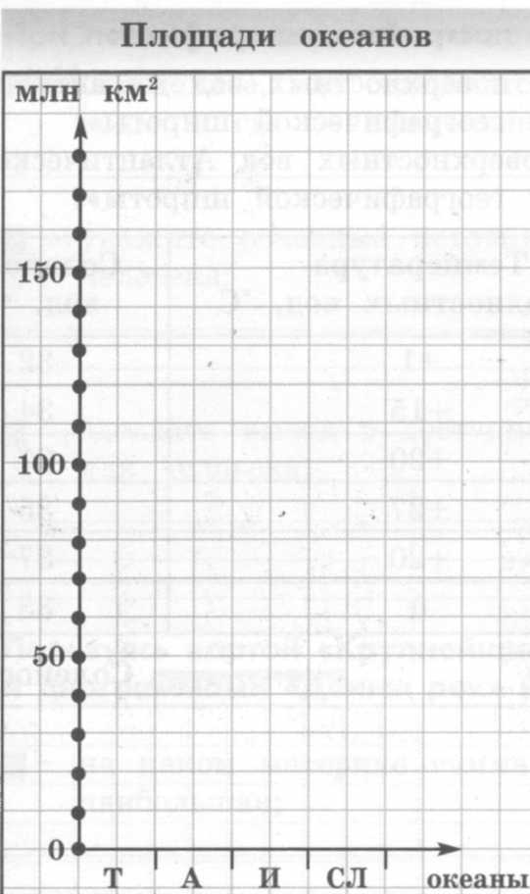
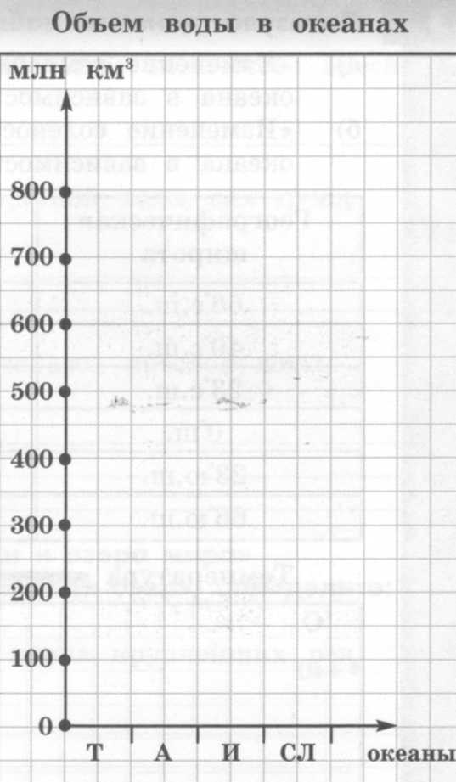

Рассчитайте, во сколько раз объем воды в Тихом океане больше, чем в Северном Ледовитом.

8.
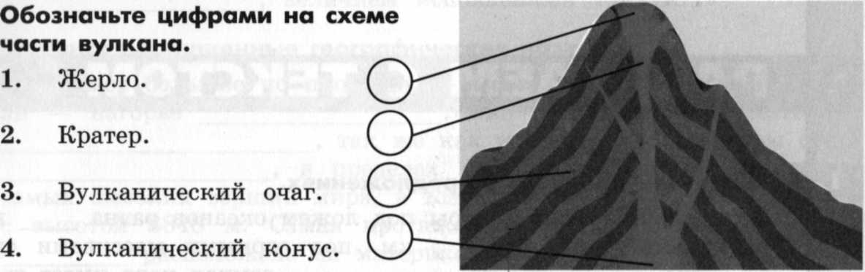
9.Установите соответствие:
1) | земная кора; |  | а) | прибор, фиксирующий колебания земной коры.
2) | землетрясение; |  | б) | самая верхняя твердая оболочка Земли.
3) | очаг землетрясения; |  | в) | место возникновения подземного толчка.
4) | вулкан; |  | г) | гора, из недр которой происходит излияние лавы.
5) | сейсмограф. |  | Д) | сотрясение земной поверхности в результате сдвигов горных пород в литосфере.
1 |  | 2 | 3 |  | 4 | 5
10. Постройте розу ветров и диаграмму облачности для Москвы по данным за декабрь 2005 г.
День месяца | 1 | 2 | 3 | 4 | 5 | 6 | 7 | 8 | 9 | 10 | 11 | 12 | 13 | 14
Направление ветра | Ю | ЮЗ | ЮВ | В | В | В | В | СВ | С | СЗ | ЮЗ | ЮВ | ЮЗ | 3
Облачность | • | • | • |  | • | • | • | • | ○ | ○ | • | • | ○ | ○
День месяца | 15 | 16 | 17 | 18 | 19 | 20 | 21 | 22 | 23 | 24 | 25 | 26 | 27 | 28
Направление ветра | ЮЗ | ЮВ | В | ЮВ | СВ | С | СЗ | 3 | 3 | ЮВ | В | Ю | ЮВ | С
Облачность | • | • | ○ |  |  | ○ | • | • | ○ |  | • | • | ○
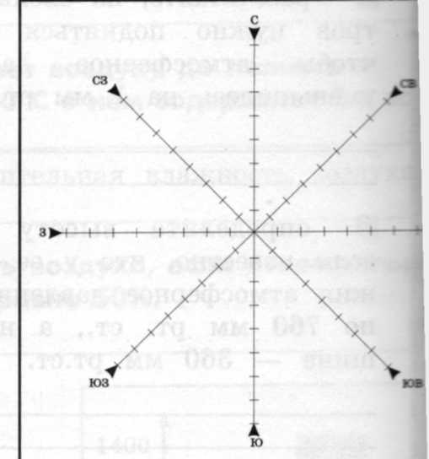
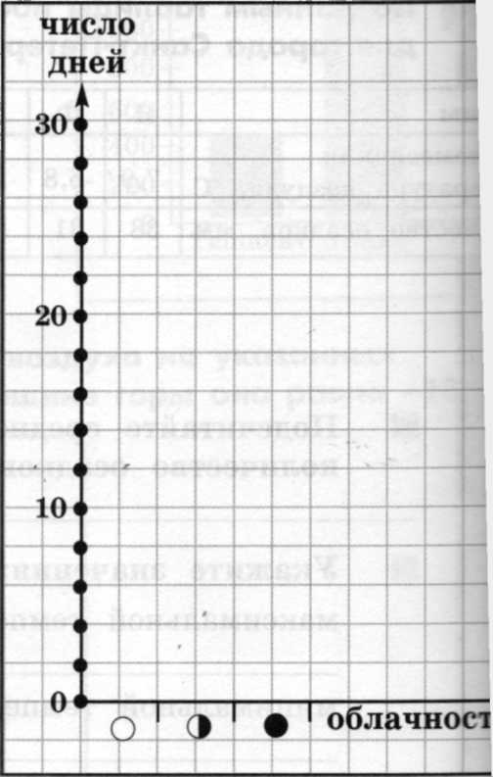
Ответы

ответы | баллы
1 Суша- море- в, е, з  Толща воды – а,г,ж  Морское дно- б, д | 3 балла
2 | 1 балл
3 | 3 балла
4 | 1 балл
5 | 5 балла
6 | 16 баллов
7 | 3 балла
8 | 1 балл
9 | 5 баллов
10 | 4 балла
итого | 42

